**Take Home Test**

**Rekayasa Perangkat Lunak**

Untuk memenuhi salah satu tugas matakuliah Rekayasa Perangkat Lunak

**Disusun oleh** :

Rizki Slamet Priadi (1406113)

Teknik Informatika A



**SEKOLAH TINGGI TEKNOLOGI GARUT**

**JALAN MAYOR SAMSU NO. 01 TELP. (0262) 232773 – FAX. (0262) 232332**

**TAROGONG KIDUL GARUT – 44151**

1. **Pendahuluan**

**1.1 Latar Belakang**

Pengelolaan surat merupakan hal yang penting bagi sebuah organisasi. Melalui surat setiap bagian dari organisasi baik yang berada di dalam maupun di luar organisasi melakukan komunikasi.

Surat yang terdapat pada organisasi tersebut berupa surat masuk dan surat keluar. Berbagai informasi penting mengenai kegiatan organisasi disampaikan kepada pihak-pihak yang membutuhkan melalui surat.

Surat adalah sebuah alat komunikasi tertulis yang digunakan oleh pengirim untuk mengirimkan berita atau informasi kepada penerima. Surat juga memiliki fungsi dokumentasi yang berisi rekaman tentang aktivitas suatu organisasi. Surat pula dapat dijadikan sebuah bukti atau dasar untuk melakukan tindakan tertentu karena memiliki tanda keabsahan perintah yang kuat, yaitu tanda tangan pembuatnya. Oleh karena itu penanganan pengelolaan surat perlu mendapatkan perhatian yang tinggi, terutama pada kegiatan pengarsipan untuk menjaga agar surat dapat digunakan kapan saja.

Pengelolaan surat yang yang dilakukan oleh sebuah organisasi berkaitan dengan Pejabat,kepala bagian,pegawai atau staff serta departemen lain.

Namun saat ini dalam pelaksanaannya pengelolaan surat banyak mengalami kendala. Seperti pada saat pengagendaan surat masuk yang diterima dan surat keluar yang akan dikirimkan, penomoran surat sulit dilakukan karena surat dicatat pada buku agenda konvensional.

Pengarsipan dokumen fisik surat belum optimal, terutama pada saat pencarian berkas arsip surat membutuhkan waktu cukup lama karena posisi penyimpanan arsip surat bercampur dan tidak memiliki pengkodean khusus. Serta distribusi surat keluar yang bersifat edaran di internal di organisasi membutuhkan waktu yang yang cukup lama dan biaya lebih, karena harus digandakan terlebih dahulu untuk kemudian disampaikan kepada penerima surat.

**1.2 Identifikasi dan Rumusan Masalah**

Dari latar belakang yang telah penulis jabarkan pada bagian sebelumnya, penulis melakukan

identifikasi masalah. Masalah yang teridentifikasi oleh penulis adalah :

1. Adanya kesulitan pada saat pengagendaan surat masuk yang diterima dan surat keluar yang akan dikirimkan, yaitu penomoran surat karena semua jenis masalah surat dicatat pada buku agenda yang sama.

2. Pengarsipan dokumen fisik surat belum optimal, terutama pada saat pencarian berkas arsip surat membutuhkan waktu cukup lama karena posisi penyimpanan arsip surat bercampur dan tidak memiliki pengkodean khusus.

3. Adanya kesulitan dalam distribusi surat keluar yang bersifat edaran di internal organisasi, karena membutuhkan waktu yang yang cukup lama dan biaya lebih, sebab surat tersebut harus digandakan terlebih dahulu untuk kemudian disampaikan kepada penerima surat.

4. Arahan atau perintah disposisi tidak dapat langsung diberikan pada saat itu jika pejabat berwenang sedang tidak berada di tempat.

5. Arahan atau perintah disposisi terkesan lambat untuk sampai kepada pihak yang akan menindak lanjuti karena berkas disposisi harus melalui beberapa bagian terlebih dahulu.

6. Pengiriman surat keluar dapat tertunda karena pejabat berwenang yang menandatangani surat tersebut tidak berada di tempat.

7. Berkas surat yang berbentuk lembaran-lembaran kertas apabila penyimpanannya tidak tepat dapat menyebabkan berkas surat hilang atau tertumpuk bersama berkas-berkas yang lain, sehingga pesan dari surat tersebut tidak tersampaikan.

8. Adanya kesulitan dalam melakukan penelusuran surat, terutama surat di internal organisasi karena belum terdapat mekanisme yang baku.

Setelah identifikasi masalah, dari masalah yang sudah teridentifikasi tersebut penulis membuat rumusan masalah sebagai berikut:

1. Bagaimana merancang sistem informasi pengelolaan surat masuk dan surat keluar pada organisasi.

2. Bagaimana implementasi sistem informasi pengelolaan surat masuk dan surat keluar pada organisasi

3. Bagaimana pengujian sistem informasi pengelolaan surat masuk dan surat keluar .

**1.3 Batasan Masalah**

Pada penelitian ini penulis menentukan batasan masalah yang dapat ditangani oleh penelitian yang penulis lakukan. Batasan masalah dari penelitian ini meliputi :

1. Surat yang dikelola adalah surat masuk dan surat keluar .

2. Surat masuk dan surat keluar yang dapat diagendakan menggunakan sistem informasi ini adalah surat dinas yang berasal dari instansi resmi.

3. Surat masuk yang diterima dari instansi luar organisasi diarsipkan secara digital ke dalam bentuk format file pdf dengan cara scanning pada dokumen surat tersebut.

4. Arsip surat digital dapat diunduh oleh Pejabat dengan ketentuan tertentu dan bersifat terbatas.

5. Surat keluar yang bertujuan ke bagian di internal untuk didistribusikan secara digital.

6. Disposisi surat didistribusikan secara digital.

7. Pemberitahuan kedatangan surat masuk dan disposisi disampaikan melalui pemberitahuan pada halaman aplikasi.

**1.4 Surat**

Surat merupakan salah satu sara komunikasi secara tertulis yang berbentuk lembaran kertas yang memuart suatu informasi yang hendak disampaikan oleh seseorang kepada orang lain. Informasi tersebut dapat berupa pemberitahuan, pertanyaan, permintaan, laporan, peringatan, dan sebagainya.

Selain sebagai alat komunikasi, surat juga dapat berfungsi sebagai:

1. Alat bukti tertulis, misalnya surat perjanjian, surat keputusan, dan sebagainya.

2. Alat pengingat, misalnya surat yang telah diarsipkan.

3. Dokumentasi historis, misalnya surat dalam arsip lama yang digunakan kembali untuk penyelidikan mengenai masa lalu.

4. Pedoman tindakan, misalnya surat perintah, surat tugas, surat edaran, dan sebagainya.

5. Jaminan keamanan, misalnya surat keterangan jalan.

6. Duta atau wakil organisasi, maksudnya surat mencerminkan keadaan mentalitas, jiwa, dan kondisi intern dari organisasi yang mengeluarkannya. Surat-surat yang dikirim oleh suatu kantor sering merupakan satu-satunya hubungan kantor yang satu dengan kantor yang lain. Karena itu, perlu sekali surat dirumuskan dan ditata sedemikian rupa sehingga menciptakan kesan baik dan berwibawa.

**II**. **Hasil Dan Pembahasan**

Diagram Aktifitas Login

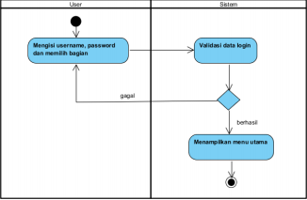

Diagram Sequence Login

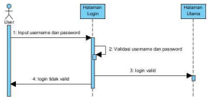

Design Sistem Informasi Disposisi Surat

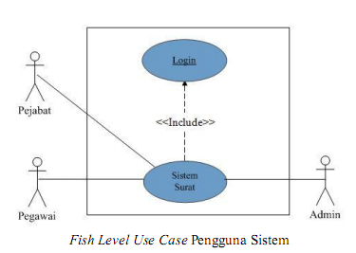

Diagram Sequence Disposisi Surat

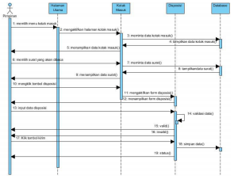

Diagram Aktifitas Surat Masuk

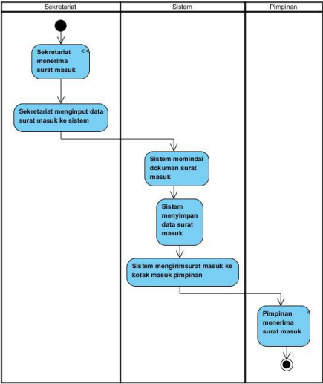

Diagram Sequence Surat Masuk

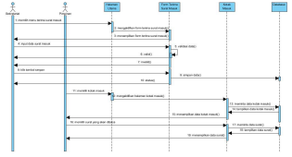

Design Sistem Surat Masuk

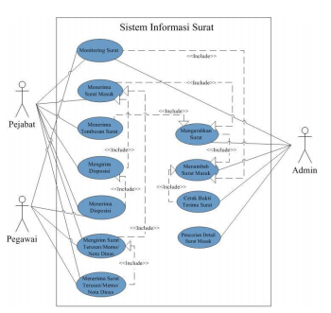

Diagram Sistem Informasi Surat Masuk

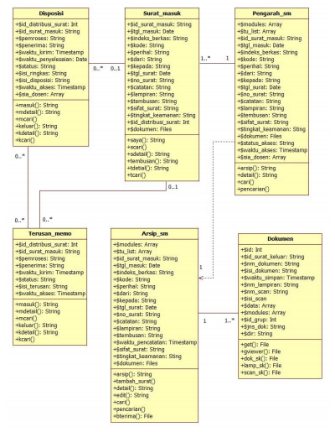

Diagram Aktifitas Surat Keluar

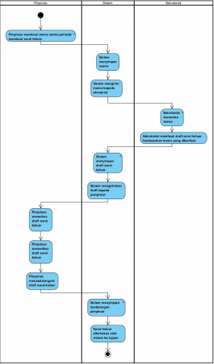

Diagram Sequence Surat Keluar

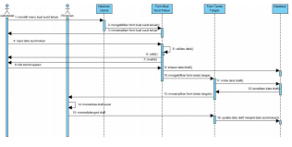

Design Sistem Surat Keluar

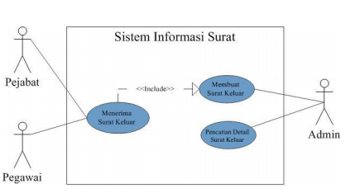

Diagram Sistem Informasi Surat Keluar

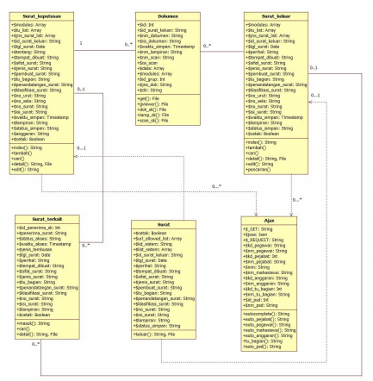

Diagram Sequence Memo

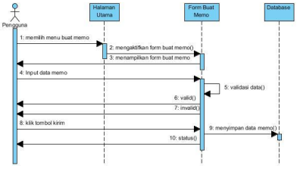

Diagram Class

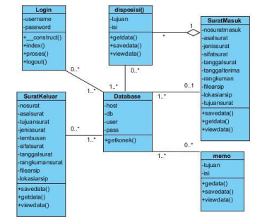

**Daftar Pustaka**

Amsyah, Dra. Zulkifli, ML.S. (2005). Manajemen Sistem Informasi. Jakarta : PT. Gramedia Pustaka Utama.

Fatta, Hanif Al. (2007). Analisis dan Perancangan Sistem Informasi untuk Keunggulan Bersaing Perusahaan

dan Organisasi Modern. Yogyakarta : C.V ANDI OFFSET.

Gaol, Chr. Jimmy L. (2008). Sistem Informasi Manajemen : Pemahaman dan Aplikasi, Yogyakarta : C.V

ANDI PT. GRASINDO.

Hakim, Lukmanul. (2010). Membangun Web Berbasis PHP dengan Framework CodeIgniter.

Lokomedia.Yogyakarta.

Jogiyanto HM, MBA, Akt. (2005). Analisis dan Desain . Andi. Yogyakarta.

Nugroho, Adi (2010). Rekayasa Perangkat Lunak Berorientasi Objek dengan Metode USDP (Unified Software

Development Process).Penerbit Andi. Yogyakarta.

Rosa A.S dan M. Shalahuddin. 2011. Rekayasa Perangkat Lunak Terstruktur dan Berorientasi Objek. Modula

2011. Bandung.

Simarmata, Janner (2010). Rekayasa Perangkat Lunak. Yogyakarta : C.V ANDI OFFSET. ISBN : 978 – 979

– 29 – 1347 – 7.

Yakub. (2012). Pengantar Sistem Informasi Ed.I.Graha Ilmu. Yogyakarta. ISBN: 978-979-756-807-8.

<https://zahrida.wordpress.com/2009/06/07/bab-4-analisis-kebutuhan-requirement-analysis/>

<https://www.google.co.id/?gws_rd=cr,ssl&ei=nEDqWNjbHcTQvgTn0q_ADA#q=makalah+tentang+disposisi+surat+tugas+di+kementrian+disertai+requirement+dan+use+case>